
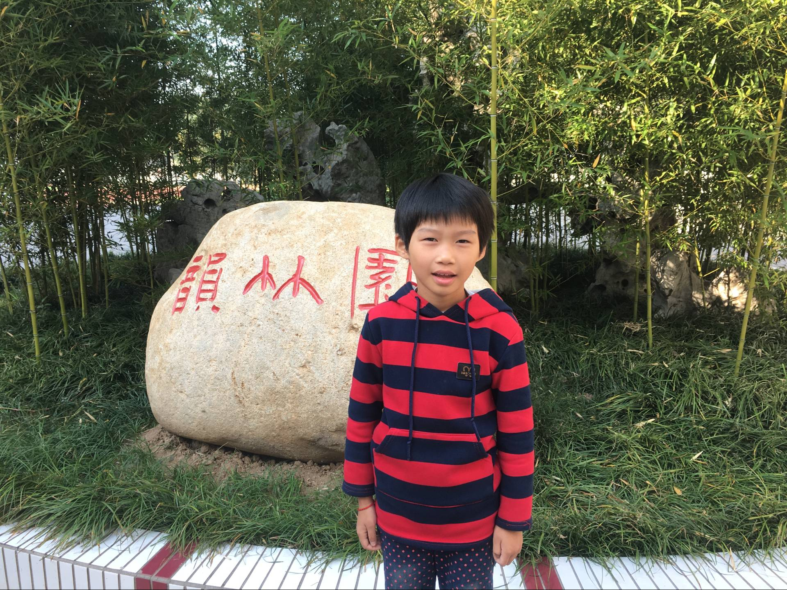
十月和乐娃之星

大家好，我是来自一（1）班的刘子墨，在10月份，我在课堂上积极思考、敢于质疑、大胆发言；不攀折花木、践踏草坪；不大声喧哗、乱丢杂物；不在课桌上乱涂乱画；保持教室、校园整洁美丽……做好这些轻而易举的小事，就是讲文明，就是懂礼仪。让我们一起努力，争做圩小文明的“和乐娃”。

